CARTE MUETTE

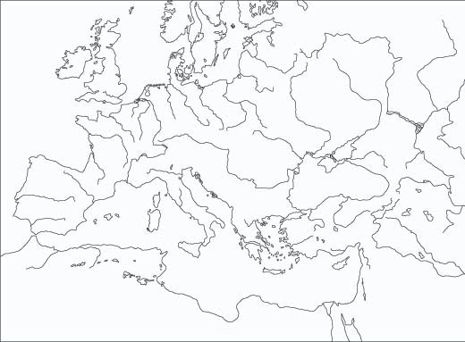

CARTE MUETTE

CARTE MUETTE
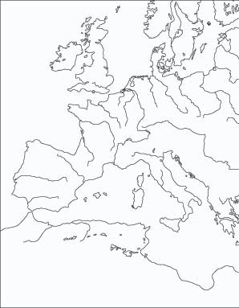

CARTE MUETTE

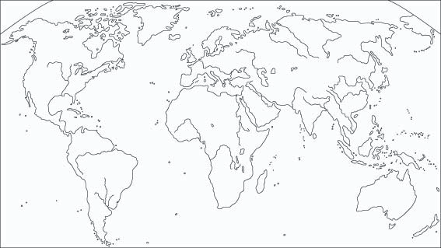

CARTE MUETTE

